便携式测厚仪
产品说明：
TRUIT生产的便携式涂层测厚仪不仅可用于钢铁等铁磁性金属基体上的涂料、清漆、瓷、铬、镀锌等非磁性涂层的测量，也可用于铜、铝、压铸锌、黄铜等非磁性金属基体上的涂料、阳极氧化层、陶瓷等非导电涂层的测量。仪器能够智能识别测量基体类型并自动转换测量模式。被广泛地用于制造业、金属加工业、化工业、商检等领域

实测展示
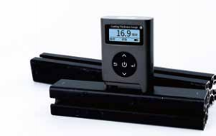
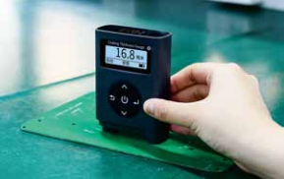

实测铝型材

实测PCB板
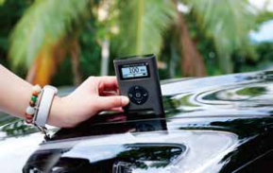
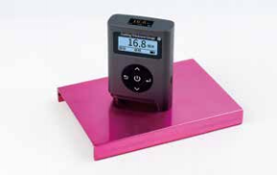

实测车漆厚度

实测阳极氧化层

工作原理：
本设备基于能量守恒定律设计。测试时，将试样平放在试验台底座上，通过电磁吸盘或释放装置将规定质量的冲击钢球提升并固定至预设高度。释放后，钢球在重力作用下自由落体，垂直冲击试样表面。通过观察试样是否产生裂纹、破损或穿孔等现象，来判定其抗冲击能力。测试高度与钢球质量均可精确控制和调节，以满足不同标准的测试要求。

产品特点：
1.双显示屏设计，方便读数
2.利用自身重力进行测量，稳定定位
3.支持多点校准，精准适应复杂检测
4.具有连续测量模式，0.1秒快速采集数据，可在被测物表面滑动检测
5.铁/非铁两用探头，自动识别基体类型
6.高精度测量，数据准确，权威认证保障，媲美国际品牌
7.可测量钢铁等磁性金属基体上的的非磁性覆盖层的厚度，以及铜铝等非磁性金属基体上的非导电覆盖层的厚度
8.具有蓝牙功能，可与手机APP进行联机测量，支持数据批量存储和分享
9.硬质合金测头，耐磨耐用
订购信息：
参数 | 型号TR 5206/1
测试原理 | Fe:磁感应/NFe:电涡流
探头类型 | 一体式
测量范围 | 0.0~2000μm
分辨率 | 0. 1μm:(0μm～ 99.9μm)  1μm:(100μm~2000μm)
测量精度 | 0~1000μm：≤±(2%H+1μm)，H为标准值  1000~2000μm：≤±3%H，H为标准值
单位 | μm/mil
弧度最小测量 | 直径15mm
最薄基材厚度 | Fe:0.2mm /NFe:0.05mm
电源 | 2节1.5V AA碱性电池
语言 | 中文/英文
净重

装箱清单
序号 | 配置 | TR 5206/1
1
2
3

